课程名称 算法分析与设计 学号 1807004528学生姓名 蔡帅 教师 井超
专业 | 数据科学与大数据技术 | 实验室名称 |  | 实验时间 | 2020.3.10
实验名称
减治策略的折半查找
实验目的
了解减治法得基本思想并用减治法实现折半查找
实验题目
减治策略的折半查找算法
实验源代码
import java.util.Arrays;
public class Main {
//得到索引
private static int binarySearch(int[] a,int x){
Arrays.sort(a);
int low = 0;
int high = a.length - 1;
//直到交叉为止
while(low <= high){
int mid = (low + high)/2;
if (x < a[mid]){
high = mid - 1;
}else if (x > a[mid]){
low = mid + 1;
}else {
return mid;
}
}
return -1;
}
public static void main(String[] args) {
int[] a = {7,8,2,3,0,5,4,6};
System.out.println(binarySearch(a,5));
}
}

实验结果（给出题目的运行结果（插入运行结果截图））
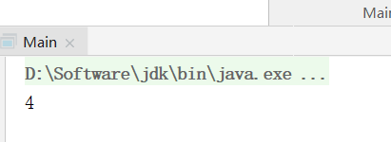

格式要求：各单元格空白行尽量少。
提交要求：电子版，文件命名中将学号和姓名具体化。

